管理体系审核记录表
过程与活动、抽样计划 | 涉及  条款 | 受审核部门：领导层 主管领导：赵志明 陪同人员：岳欢 | 判定
过程与活动、抽样计划 | 涉及  条款 | 审核员：伍光华 审核时间：2021.09.10 | 判定
过程与活动、抽样计划 | 涉及  条款 | 审核条款：QEO4.1/4.2/4.3/4.4/5.1/5.2/5.3/6.1/6.2/9.1.1/9.3/10.1/10.3；Q6.3 | 判定
理解组织及其环境 | QEO  4.1 | ■受审核方石家庄林玉家具有限公司是一家集销售和生产为一体的，公司拥有一支充满活力、技术精湛的队伍。平均年龄不到三十五岁，全部拥有本部或大中专学历，36%以上具备专业技术职称，是一支充满朝气的生力军。  企业可以为客户提供量身订做的服务。一直以来公司以稳定的质量和灵活优质的服务，深受国内外客户的青睐。公司多款产品各项技术指标达到国际先进水平，性能价格比明显优于同类进口产品，已开始全面替代进口。产品在北京、江苏、广东、河南、河北、山东、湖北、福建、甘肃、内蒙古自治区和黑龙江等地得到了广泛的应用，并且部分产品已远销国外。不断进取、不断完善，力求让客户以最优惠的价格获取更优质的产品和更贴心的服务。  ■根据企业发展及经营管理的需求，公司组织了对管理体系标准的学习，依据标准的要求结合实际情况对管理体系进行了策划。策划基本体现了PDCA的思路。建立了文件化的管理体系，文件基本符合标准的要求，基本符合企业的实际情况。根据过程对组织结构进行了合理的设计，明确了各岗位人员的职责和接口，配备了相应的人员、设施、技术、信息等资源。工作环境基本能满足经营和管理的需求。通过制定管理制度、作业文件及相关措施，对活动的主要环节实施了有效的控制。各种制度及规定基本建立。管理手册中对组织机构和职责进行了策划，形成了文件。组织机构的设置，职责、权限的分配基本明确，基本适宜，人力资源基本满足需求。  法律法规：公司经营应符合国家的法律法规要求。公司地处行石家庄市，在环境方面应符合国家和本市的环境法律法规要求。  技术水平：公司拥有多年生产经验、销售经验，能够满足用户的个性化需求。  文化和价值观：公司成立多年，形成了积极向上、努力进取的企业文化氛围。公司运行管理体系以来，重视产品质量、增强用户满意是所有员工的共识。  关注环境变化：公司管理层及相关部门将持续关注公司所处的环境变化，必要时通过评估风险和机遇，调整管理体系目标和指标或变更管理过程以适应这些变化或实现改进。关注的内容包括：  ——外部环境：国际、国内、地区和当地的各种法律法规、技术、竞争、市场、文化、社会和经济因素；  ——内部条件：公司的价值观、产品和服务、战略方向、文化与能力；  ——周边环境：气候、空气和水质量、土地使用、现存污染、资源的可获得性等相关因素。  对这些内外部因素通过定期的网站获取、顾客沟通及定期（周总结会议、月中、月末总结会议）内部总结等方式进行监视和评审。 | Y
理解相关方需求和期望 | QEO  4.2 | 公司确定了与管理体系有关的相关方包括顾客、政府机构、社区、供应商、内部员工等。相关方对企业的要求有：遵守国家的现行法律法规、保持有效的资质、产品合格、按时送货、不断提高客户满意度等。公司通过以下行为满足相关方需求和期望：  ——关注顾客需求，通过持续改进增强用户满意；  ——遵守国家和地方各项法律法规，履行合规义务；  ——持续改进管理体系过程，提升服务质量、环境、安全绩效。  公司管理层及相关部门将持续关注相关方需求的变化，必要时通过评估风险和机遇，调整管理体系目标和指标或变更管理过程以适应这些变化或实现改进。  对这些相关方监视和评审的方法有：上级文件、标准和规范的获取、客户走访调查、沟通等。 | Y
管理体系的范围 | QEO  4.3 | 根据客户需求（外部信息）、企业内部状况及相关方要求，确定体系覆盖范围：  Q：办公家具（酒店家具、养老院家具、公寓家具、学校家具、幼儿园家具）的生产及销售  E：办公家具（酒店家具、养老院家具、公寓家具、学校家具、幼儿园家具）的生产及销售及相关环境管理活动  O：办公家具（酒店家具、养老院家具、公寓家具、学校家具、幼儿园家具）的生产及销售及相关职业健康安全管理活动  通过文件发放方式在公司内部进行传递；在与客户沟通中，及时通知客户，为相关方获取。上述范围与企业目前经营范围相一致。 | Y
管理体系及其过程 | QEO  4.4 | 1.公司依据 GB/T19001-2016、GB/T24001-2016、ISO45001：2018标准，于2020年3月15日建立了质量、环境、职业健康安全管理体系。遵循 PDCA 方法，识别了标准中所需要的四大过程，确定了过程的相互顺序和作用：管理职责确定－资源提供－产品实现－测量和改进。  2.公司明确规定产品执行标准（国家、行业标准）和客户要求，并通过各环节控制，监视、测量、考核使其达到有效运行。  3.公司编制了管理手册、程序文件及作业管理性文件、记录表格等。通过管理手册、程序文件明确各部门职责、权限；资源管理，测量分析和改进、运行控制等过程。  4.通过对各主要环节的风险评估，识别，评价并制定相应措施进行风险控制（包括实施过程中所需要的变更）。  5、通过监视、测量和分析结果以及内审，管理评审等达到持续改进的目的。  6、经识别外包过程：产品运输。 | Y
管理承诺总则 | QEO  5.1 | 最高管理层都具有较强的管理意识，明确管理承诺。主要通过以下活动来实现管理承诺：向公司全体员工宣传满足顾客要求和法律法规要求的重要性；制定管理方针；确保公司目标的制定和完成；各部门针对本部门的工作进行风险评估，采取适当的应对风险和机会的措施；定期进行管理评审；持续保证质量/环境/安全工作的投入，提供充分的资源，确保公司管理体系有效运行。目前各项工作基本得到实施，并取得了一定的效果。 | Y
管理方针 | QEO  5.2 | 管理方针：顾客满意，质量第一。遵守法规，预防污染。遵守法规，安全第一。  管理方针与企业的经营宗旨相适应，协调；通过会议传达，沟通，让全体员工理解执行。并定期进行评审（一般一年一次）。 | Y
组织的岗位、职责权限 | QEO  5.3 | 公司管理体系覆盖的部门包括：管理层、办公室、业务部、生产部、质检部、财务部，部门划分尚可。  在《管理手册》及《岗位职责和岗位任职要求》中规定了各部门及主要岗位人员的工作职责、作用、责任、权限，职责包括了标准要求的所有要求，充分适宜，上述文件通过发放的形成传达到相关部门和人员。 包括各级管理者做出的相关责任的承诺等。查相关制度包括办公室管理制度、销售服务管理制度等，基本明确了各级人员的环境管理职责等。确认公司目前人力资源、基础设施、技术人员、财力、信息资源均能保证。  详见各部门相关条款审核记录。 | Y
应对风险和机会的策划 | QEO  6.1.1 | 编制了《风险和机遇的应对措施控制程序》。  查见《风险和机遇评估分析表》，确定了组织需应对的风险和机遇。  如风险：消防设施不够健全；等级：一级；应对措施：建立健全消防制度，严格落实执行；执行部门：办公室。组织在确定这些风险和机遇时，考虑了员工岗位技能、员工安全等内外部因素及相关方的要求。评审情况均为符合发展要求，评审人：办公室，评审时间：2021年3月20日措施正在实施中。 | Y
环境因素危险源的识别和评价 | EO  6.1.2 | 编制了《环境因素识别与评价控制程序》、《危险源辩识与风险评价控制程序》，符合标准要求  提供《环境因素识别一览表》，其中包括办公区、生产区等，包括固废排放、火灾、原材料损耗、废气排放、噪声排放等。提供《重要环境因素清单》，其中重要环境因素：废气的排放、固体废弃物排放、噪声排放、火灾的发生，评价准确。  提供《危险源识别一览表》，按照活动、区域进行了识别，其中包括：线路老化、违规吸烟、消防设施失效、人走未断电、电线乱拉乱扯、未配置触电保护装置、各种电器漏电、各种电器防护装置失灵、人员未佩戴防护用具、电焊有害气体逸出诱发职业病、设备无防护装置、设备故障、设备操作噪声排放影响听力等，评价基本全面。提供《重大危险源清单》，其中重大危险源：潜在火灾、触电、废气伤害、机械伤害、噪声伤害、意外伤害，评价准确。 | Y
合规性义务 | EO  6.1.3 | 为使公司管理体系运行合法有效、符合法律规定及相关方要求，编制了《合规义务管理控制程序》，规定法律、法规及其他要求的范围、获取方法、确认及分发、合规性评价的要求和频率。  办公室负责适用的产品和质量/环境/安全方面的法律法规的识别、获取和更新，并评价其适用性；提供公司适用的法律法规及要求清单：质量法、合同法、环境保护法、环境噪声污染防治法、消防法、固体废弃物环境防治法、仓库防火安全管理规则等。  法律法规及其他要求在办公室存档一份，并已电子版的形式发到各部门电脑上。定期在网上查看法规的更新情况，目前均为最新版本。 | Y
策划措施 | EO  6.1.4 | 组织管理层策划关于开展管理体系中所采取措施，以便管理安全目标、环境因素、危险源、法律法规组织识别的风险等等。通过合规性评价、目标考核、运行方案、管理评审、内外部沟通等方式以保证管理体系达到预期结果。具体见各部门审核记录。 | y
目标指标 | QEO  6.2 | 公司目标： 考核情况  成品一次交验合格率≥98% 100%  及时交付率100% 100%  顾客满意度≥85分 100%  噪声、废气达标排放 100%  人身伤害事故为0 0  固废分类回收率100% 100%  火灾事故为零 0  每季度进行一次考核，目标基本实现。考核人：赵志明 2021.9.1  •环境目标指标：废弃物100%分类堆放处置  管理方案：1.建立并完善环境管理制度，将与责任分解落实，并对目标的实现情况进行监督检查；2.对工作人员进行教育培训，增强员工的环保意识和技术水平；3.购备垃圾箱，及时回收，分类堆放；4.与销售商或厂家联系，力争使废物能再生或重新利用。费用：2000元，起止时间：2021.1-12责任部门：办公室  •安全目标指标：火灾事故为零。  管理方案：1.对公司人员进行教育培训，增强员工的消防意识、环保意识；2.配备足够的消防器具；3.定期检查电器设备的使用及老化情况；4.建立应急预案并定期演练。费用：3000元，起止时间：2021.1-12 责任部门：办公室  每季度组织一次对目标、指标管理方案进行程度、完成情况的考核，提供安全目标、指标考核记录，2021年9月的目标、指标管理方案完成情况考核，达到了阶段性的目标要求。制定的指标和管理方案基本可行。 | y
监视和测量总则 | QEO  9.1.1 | 组织策划了对绩效的监视和测量，对绩效的分析和评价，对事项进行汇报的程序等。保留了必要的记录文件。  公司通过管理评审和内部审核，以及定期的目标考核，对发现的问题采取纠正和必要的纠正措施，确保管理体系绩效和有效性。 | Y
管理评审 | QEO  9.3 | 制定并执行《管理评审控制程序》：一年至少要进行一次管理评审，由总经理主持。特殊情况下，可增加管理评审频次。评审内容包括：内审结果；管理方针和目标的适宜性；过程的控制情况；产品的符合性；改进的需求、环境安全绩效；合规性评价等。  查管理评审的计划：管理评审的时间：2021年05月16日  主持人：总经理 参加人：领导层、各部门负责人  要求每个部门需提交的管理评审输入内容包含了标准条款的要求。时间安排符合程序文件的要求。  编制：岳欢/2021年05月10日 批准/日期：赵志明 2021年05月10日  查看管理评审输入的资料：  a.管理体系审核结果以及环境管理体系合规性评价的结果；  b.顾客投诉的处理，顾客的满意度测量结果及反馈的重要信息，以及来自外部其他相关方的信息，包括相关方的抱怨。  c.重大质量、环境事故的处理，过程及产品质量趋势；  d.管理体系运行状况，包括管理方针和目标以及实现程度。  e.环境管理体系运行绩效。  f.上次审核不符合项的整改、纠正预防和改进措施的实施情况。  g.可能影响管理体系的变更（如公司组织结构、产品结构、资源发生的重大改变和调整；相关法律法规、标准及其他要求发生变更。）  h.员工的合理化改进建议。输入内容基本符合标准要求。  提供管理评审会议记录：各部门负责人汇报了各部门的管理体系运行情况，管理者代表汇报了公司管理体系运行状况和内审不合格的整改情况，参会人员根据各部门的汇报情况展开讨论，总经理总结本次管理评审，同时就改进的决议作出了安排。  查看管理评审报告，批准：赵志明2021年05月16日  结论：公司管理体系是符合标准要求的，是充分的，适宜的和有效的。  持续改进：加强员工对公司体系文件的学习。已实施。 | Y
总则 | QEO  10.1 | 查公司在建立、实施管理体系中：  a.制订各种控制程序文件；  b.通过内审、管理评审评价管理体系的符合性；  c.通过职业健康安全绩效的监视测量评价销售服务过程涉及环境管理的符合性；通过日常数据分析，采取纠正、预防措施，达到持续改进目的。 | Y
持续改进 | QEO  10.3 | 查持续改进：  a. 通过管理体系运行，管理方针、目标的实施，内审、管理评审进行持续改进；  b. 通过数据分析、纠正、预防措施实施达到持续改进；  c. 通过顾客满意度调查，改进、提高产品质量，满足顾客需求，达到持续改进的目的。  管理评审提出改进措施：加强员工对公司体系文件的学习。已实施。 | Y
变更的策划 | Q6.3 | 公司于2020年初建立质量/环境/职业健康安全管理体系，2020年03月15日实施运行，为使公司质量、环境和职业健康安全管理体系有效运行，并持续改进，各部门按质量、环境和职业健康安全管理体系文件中的规定贯彻实施，文件中的规定与实际运作应保持一致。  随着质量、环境和职业健康安全管理体系的变化，质量和环境、职业健康安全方针、目标的变化，定期评审及时修订质量环境和职业健康安全管理体系文件，确保其有效性、充分性和适宜性。质量、环境和职业健康安全管理体系建立后，不断完善，持续改进，提高有效性和效率。  公司自运行以来没有发生变更。 | y

过程与活动、抽样计划 | 涉及  条款 | 受审核部门：业务部 主管领导：王建 | 判定
过程与活动、抽样计划 | 涉及  条款 | 审核员：伍光华 审核时间：2021.9.12 | 判定
过程与活动、抽样计划 | 涉及  条款 | 审核条款：Q5.3/6.2/8.2/8.4/8.5.3/8.5.5/9.1.2；  EO5.3/6.1.2/6.2/8.1/8.2 | 判定
组织的岗位、职责权限 | QEO  5.3 | 部门负责人：王建  负责公司原材料采购，合格供方评审工作；负责进行市场调查与顾客满意度的调查销售管理工作；负责销售合同的签定及与合同和顾客有关的外部联系；向顾客进行环保及安全宣传；贯彻执行公司的方针和管理目标，本部门危险源的识别及其控制，落实管理手册在本部门的运行，对相关方的控制。职责明确。 | y
环境因素危险源的识别和评价 | EO  6.1.2 | 业务部负责对本部门环境因素识别，2019年12月份对环境因素进行了识别和评价。  提供《环境因素辨识评价一览表》，其中涉及业务部包括固废废弃、包装箱的废弃、意外火灾、原材料损耗、资源的消耗等。评价得出本部门的重要环境因素为火灾事故的发生、固废的排放。  提供了职业健康安全危险源识别与评价表，涉及本部门的危险源包括：使用电器不当造成触电，搬运货物造成的砸伤，吸烟乱扔烟头导致火灾，上下班途中交通危险，电器短路或使用时间过长散热不良，相关方进厂驾驶员违章驾驶、高空坠落。  用LEC法对识别的危险源进行评价，本部门不可接受风险火灾、触电，评价基本准确。 | y
管理目标的制定及考核 | QEO  6.2 | 部门目标： 考核情况  合格供方评审率 100% 100%  顾客满意度达 90%以上 93%  合同履约率100% 100%  固废100%分类处置 100%  火灾发生率为0 0  相关方影响率≥90% 100%  抽目标——火灾发生率为0管理方案：  1）下班时及时关闭办公设备电源，日常；  2）抽查电源的关闭情况，每月。  3）禁烟，日常。  4）易燃材料限量采购，日常。  5）配备灭火器材，花费2000元，要求完成日期：2021.12.  6）向供应商发放一封信，要求完成日期：2021.3.20  经查，已完成。 | y
顾客沟通 | Q8.2.1 | 公司通过走访、电话、邮件等方式与顾客交流，主要进行以下沟通：  1、在产品交付中向顾客提供保证产品品质的有关信息。  2、接受顾客问询、询价、合同的处理。  3、根据合同要求进行有关的事宜，对顾客的投诉或意见进行及时处理和答复。  查顾客意见记录  体系建立以来，未发生顾客不满意及投诉现象。 | Y
与产品有关要求的确定 | Q8.2.2 | 业务部负责产品和服务要求确定的工作，根据与顾客签订书面合同进行销售，与产品的有关要求通过销售合同的确定。  有《销售合同台账》，  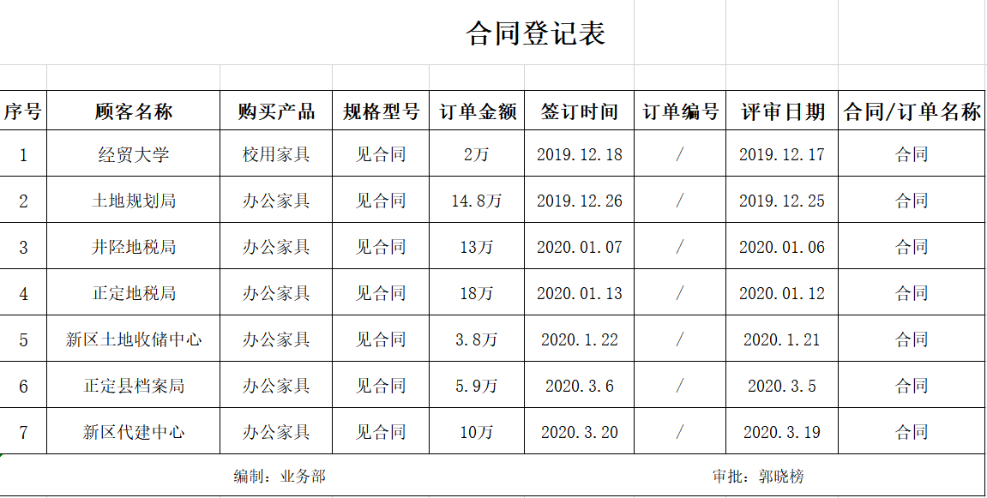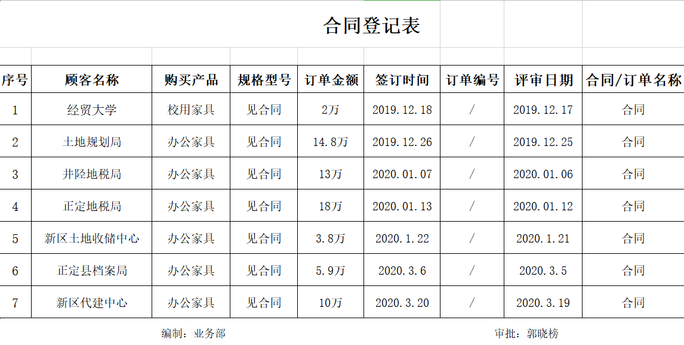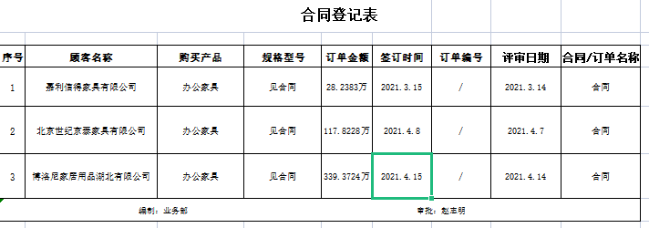  抽查3份合同。  签订时间：2021.3.15  客户：嘉利信得家具有限公司  商品名称：办公家具  签订时间：2021.4.7  客户：北京世纪京泰家具有限公司  商品名称：办公家具  签订时间：2021.4.14  客户：博洛尼家居用品湖北有限公司  商品名称：办公家具  商品的质量标准及质量保证标准：产品的各项技术指标均需满足国家标准及工厂出口产品标准。  包装要求：复合板箱，每箱加买方提供的标签，并按要求填写。每种规格网在木箱外贴“订单号”作为唛头。  还有交货地点，交货方式、交货地点、运输方式及费用、验收标准及异议的处理等。 | Y
产品有关要求的评审及变更 | Q8.2.3  Q8.2.4 | 查合同的评审记录，提供《合同评审表》  签订时间地点：2021.3.15  客户：博洛尼家居用品湖北有限公司  商品名称：办公家具  产品明细：  重量要求：1）木材材质要好、牢固性强；2）A级产品、同样品一样，不得出现A/B级混品；3）产品表面缝合要好，不能出现表面破损的情况；  包装要求：1）每1个装一个五层瓦楞的外箱，外箱上两面箱唛；  纸箱重量要结实，不能破损，以防止产品在运输过程中被破坏；  商品的质量标准及质量保证标准：产品的各项技术指标均需满足国家标准及工厂出口产品标准。  包装要求：复合板箱，每箱加买方提供的标签，并按要求填写。每种规格网在木箱外贴“订单号”作为唛头。  还有交货地点，交货方式、交货地点、运输方式及费用、验收标准及异议的处理等。  评审内容：公司在产品质量、交货期等方面能满足顾客要求。  评审人：王建、刘松波、李格 批准：赵志明  时间：2021.4.14  合同都有评审人员的签字并盖有公章，产品和服务要求的确认符合标准要求，  合同在执行过程中没有更改。  公司目前暂无合同更改情况。 | Y
外部提供的过程、产品和服务的控制 | Q8.4 | 编制了《采购控制程序》，明确了根据销售订单，编制《采购计划》。对采购计划中重要物资进行定期合格供方评价，内容包括：交货及时、售后服务好、产品质量可靠等内容。经由总经理确认后，纳入公司合格供方。  现场提供有《合格供方目录》，由总经理赵志明批准。  合格供方名称 供应产品名称  安徽群益木业有限公司 饰面刨花板  上海路嘉胶粘剂有限公司 热熔胶  揭阳市业兴五金制品有限公司 五金件  天津市华富立复合材料有限公司 封边条  廊坊市仁顺纸塑包装制品有限公司 纸箱  查 2021年3月15日对供方的调查及评价。  针对合格供方上海路嘉胶粘剂有限公司等的评价：评价内容：交货及时、售后服务好、产品质量可靠等；符合相关规定，纳入合格供方。  本公司需求物资的采购信息由业务部负责，通过签订书面采购订单方式向合格供方进行产品采购。  抽 2021年5月采购订单，产品名称：油漆  规格：18L 进货数量：100桶 交货日期：2021.5.30  另抽其他采购计划，符合要求。  采购检验见Q8.6 | Y
顾客或外部供方财产 | Q8.5.3 | 该公司顾客财产主要为顾客提供的图纸、样品及顾客的个人信息等，由供销做好图纸和样品保管及个人信息保密工作。  查见《客户财产交接记录》，内容包括：客户名称、提供的财产、单位(规格)、数量、移交人、接收人、备注。  以上顾客财产没有发生损坏、丢失或泄露现象，保管完好。  经询问了解，没有顾客个人信息泄露情况发生。 | Y
交付后活动 | Q8.5.5 | 查销售现场产品交付情况：产品自行运输交付至客户处，客户签收，公司通过电话跟踪沟通及定期拜访、客户满意度调查等方式确认交付及交付后服务的满意程度。经查符合要求。 | Y
顾客满意度 | Q9.1.2 | 公司通过电话，走访等形式，接受顾客反馈，了解顾客顾客满意度信息，发放调查表对顾客满意度进行定量测量。  提供“顾客满意程度调查表”，调查主要内容：质量、交付、价格、服务等方面的满意程度等，各项得分求平均值得最终结果。对7个顾客进行了满意度调查。提供顾客满意调查分析。最终顾客满意率93%。  该结果已提交管理评审。 | Y
运行控制 | EO8.1 | 本部门应执行的运行控制文件包括：产品销售过程控制程序、环境运行控制程序、与顾客有关过程控制程序等。  查运行控制情况：  办公过程注意节约用电，业务部做到人走灯灭，电脑长时间不用时关机，下班前要关闭电源；  办公过程产生的固废按办公室要求放到指定地点，现场查看无混放现象；办公用品按要求由办公室负责发放，作好记录；  工作时间平均每天不超过8小时，公司为员工办理了意外伤害等保险；  外出办公要求遵守道路交通安全法，不违章行驶，驾驶证和车辆定期年审，确保出行安全；  提供了致相关方的一封信，通过建议书告知各位来访人员公司有关安全方面应注意的事项及相关规定。有发放记录。提供相关方安全管理协议。  在与顾客沟通和招投标时，通过选择适当时机向顾客宣传本公司的方针理念以及本公司的具体做法、成绩等，向顾客施加影响，增强顾客对本公司的信任程度。  提供“相关方环境告知书”，包括原材料供方等，提供有“告知书”发放记录。  现场办公室配置了灭火器，无火灾、触电隐患，废弃物无混放现象。
应急准备和响应 | EO8.2 | 执行《应急准备与响应控制程序》。2021.8.15、2021.8.16，业务部参加了公司组织新冠疫情、消防演练，相关记录详见办公室记录。 | Y

过程与活动、抽样计划 | 涉及  条款 | 受审核部门：财务部 主管领导：李格 | 判定
过程与活动、抽样计划 | 涉及  条款 | 审核员：伍光华 审核时间：2021.9.10 | 判定
过程与活动、抽样计划 | 涉及  条款 | 审核条款：Q5.3/6.2/；EO5.3/6.2/6.1.2/8.1/8.2 | 判定
组织的岗位、职责权限 | QEO  5.3 | 财务部负责人：李格  主要负责在公司经营管理活动中负责监督对管理方案提供资金保证，做到专款专用，对公司经营状况进行评价；负责审核管理体系资金预算，对设备设施进行财务监督工作；贯彻管理方针等。职责明确。 | Y
目标、方案 | QEO  6.2 | 本部门环境目标： 计算方法 结果  火灾事故为零 以实际发生为准进行计数. 0  管理方案同办公室  提供2021年9管理目标完成情况统计表，显示已完成。 | Y
环境因素、危险源辨识评价 | EO  6.1.2 | 提供了环境因素识别与评价表，涉及本部门的环境因素包括：水电消耗、废旧墨盒、废旧办公桌椅、生活垃圾、生活污水、消防器材的排放等。  重要环境因素有：火灾、固体废弃物，评价基本准确。  职业健康安全危险源识别与评价表，涉及本部门的危险源包括：电器绝缘性能下降造成触电，发放现金和取款时受到意外伤害，核对票据及发放现金，引起细菌感染，入室盗窃造成财产损失和人身伤害，吸烟乱扔烟头导致火灾，上下班途中交通危险，电器短路或使用时间过长散热不良，杀虫剂未按规定使用等。  用LEC法对识别的危险源进行评价，本部门不可接受风险火灾、触电 | Y
运行控制 | EO8.1 | 本部门应执行的运行控制文件包括：环境运行控制程序，固体废弃物管理规定、对相关方施加影响管理规定、节能降耗管理规定、消防安全管理制度、办公室安全管理制度、车辆管理规定、电脑使用管理办法等。  查运行控制情况：  办公过程使用的电器如：空调、电脑、灯具均符合安全设计要求，使用过程注意安全，预防触电  工作时间平均每天不超过8小时，公司为员工办理了养老、失业、意外伤害等  参加公司组织的应急方案学习，火灾应急演练；  资金投入情况：环保设施3000元、培训6000元、劳保用品1000元、消防演习2000元、垃圾清运等6000元、其它安全环保投入费用13000元  办公室设备、电器状态良好，无安全隐患。 | Y
应急准备和响应 | EO8.2 | 执行《应急准备与响应控制程序》。2021.8.15、2021.8.16，财务部参加了公司组织新冠疫情、消防演练，相关记录详见办公室记录。 | Y
说明：不符合标注N

